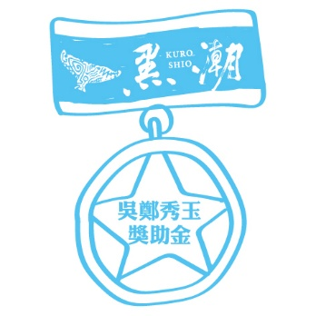
2026第十四屆「吳鄭秀玉女士黑潮獎助金」
「海洋保育活動類」徵件說明

Hi，親愛的朋友（們）：

歡迎參加本屆獎助金徵件活動，在開始準備計畫書之前，請您留意以下事項：

- 計畫活動內容須與「海洋」相關，請您依照下頁所提供之計畫書格式撰寫。

- 計畫可為個人或自由組隊報名參加，組員人數不限。

- 計畫書文字圖表以不超過3,000字（含標點符號，但不包括基本資料、附圖說明文字）、總頁數不超過六頁為原則。

- 提案須為尚在籌畫中、未完成或未經發表的計畫或作品，不得為已發表之舊作。

- 資料填寫完成後請於徵件期限內e-mail至黑潮官方信箱kuroshio@koef.org。
2026第十四屆「吳鄭秀玉女士黑潮獎助金」
「海洋保育活動類」計畫申請書
基本資料｜
提案人／執行團隊名稱
小組成員 | （組長）  （組員）
主要聯絡人手機
主要聯絡人e-mail
主要聯絡人戶籍地址
主要聯絡人聯絡地址
提案人／團隊簡介（過去相關保育活動與成績）
申請人／團隊已詳閱「2026吳鄭秀玉女士黑潮獎助金實施辦法」、「黑潮獎助金常見問題與相關規定」，並同意遵守貴單位制定之相關規範。請於打勾表示您已確實參閱並同意遵守。
計畫說明｜
一、活動名稱
二、活動發想緣起
三、獨特創意
四、活動內容
五、活動規模、執行地點與觸及對象
六、預計發佈管道／平台
七、組員分工
八、預定完成期程
九、經費預算（若有其他經費來源，請註明）
十、本活動結果將如何應用於海洋保育

